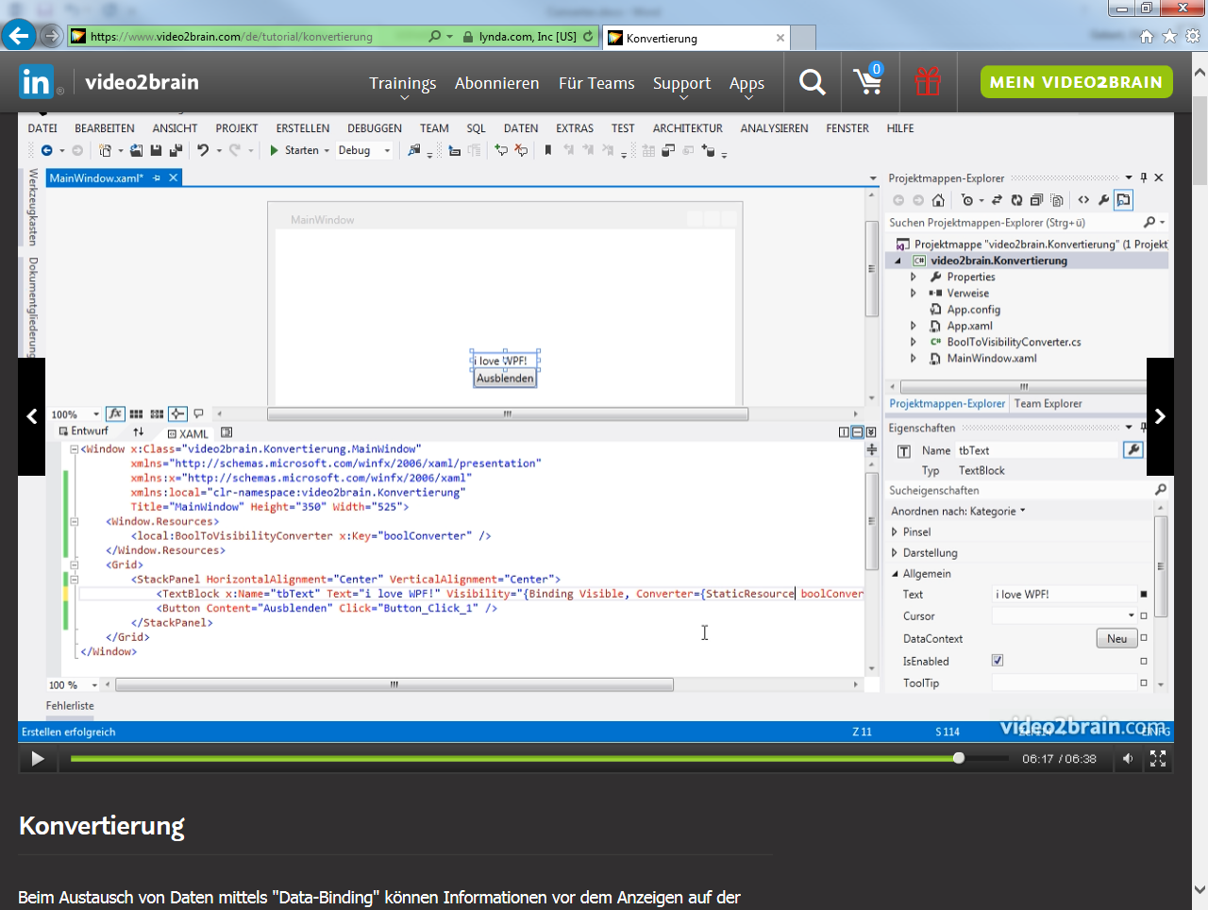

Parameter werden mit ConverterParameter im extra Binding Parameter nach dem Converter-Parameter

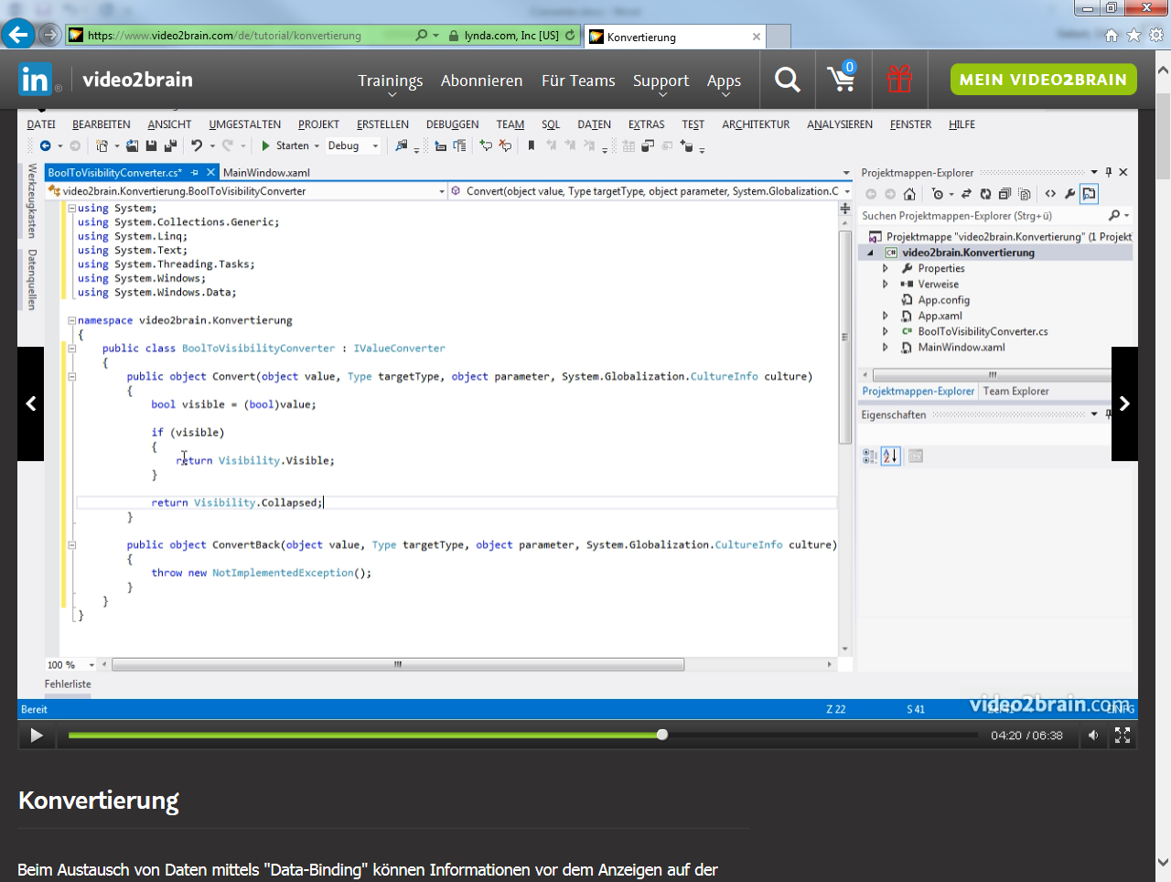

Convert from Source to Target (XAML)

ConvertBack from Target (XAML) to Source